Министерство сельского хозяйства
Российской Федерации

Департамент научно-технологической политики и образования

Кубанская государственная зональная машиноиспытательная станция

П р о т о к о л и с п ы т а н и й

№ 07-101-2009 (4010301)

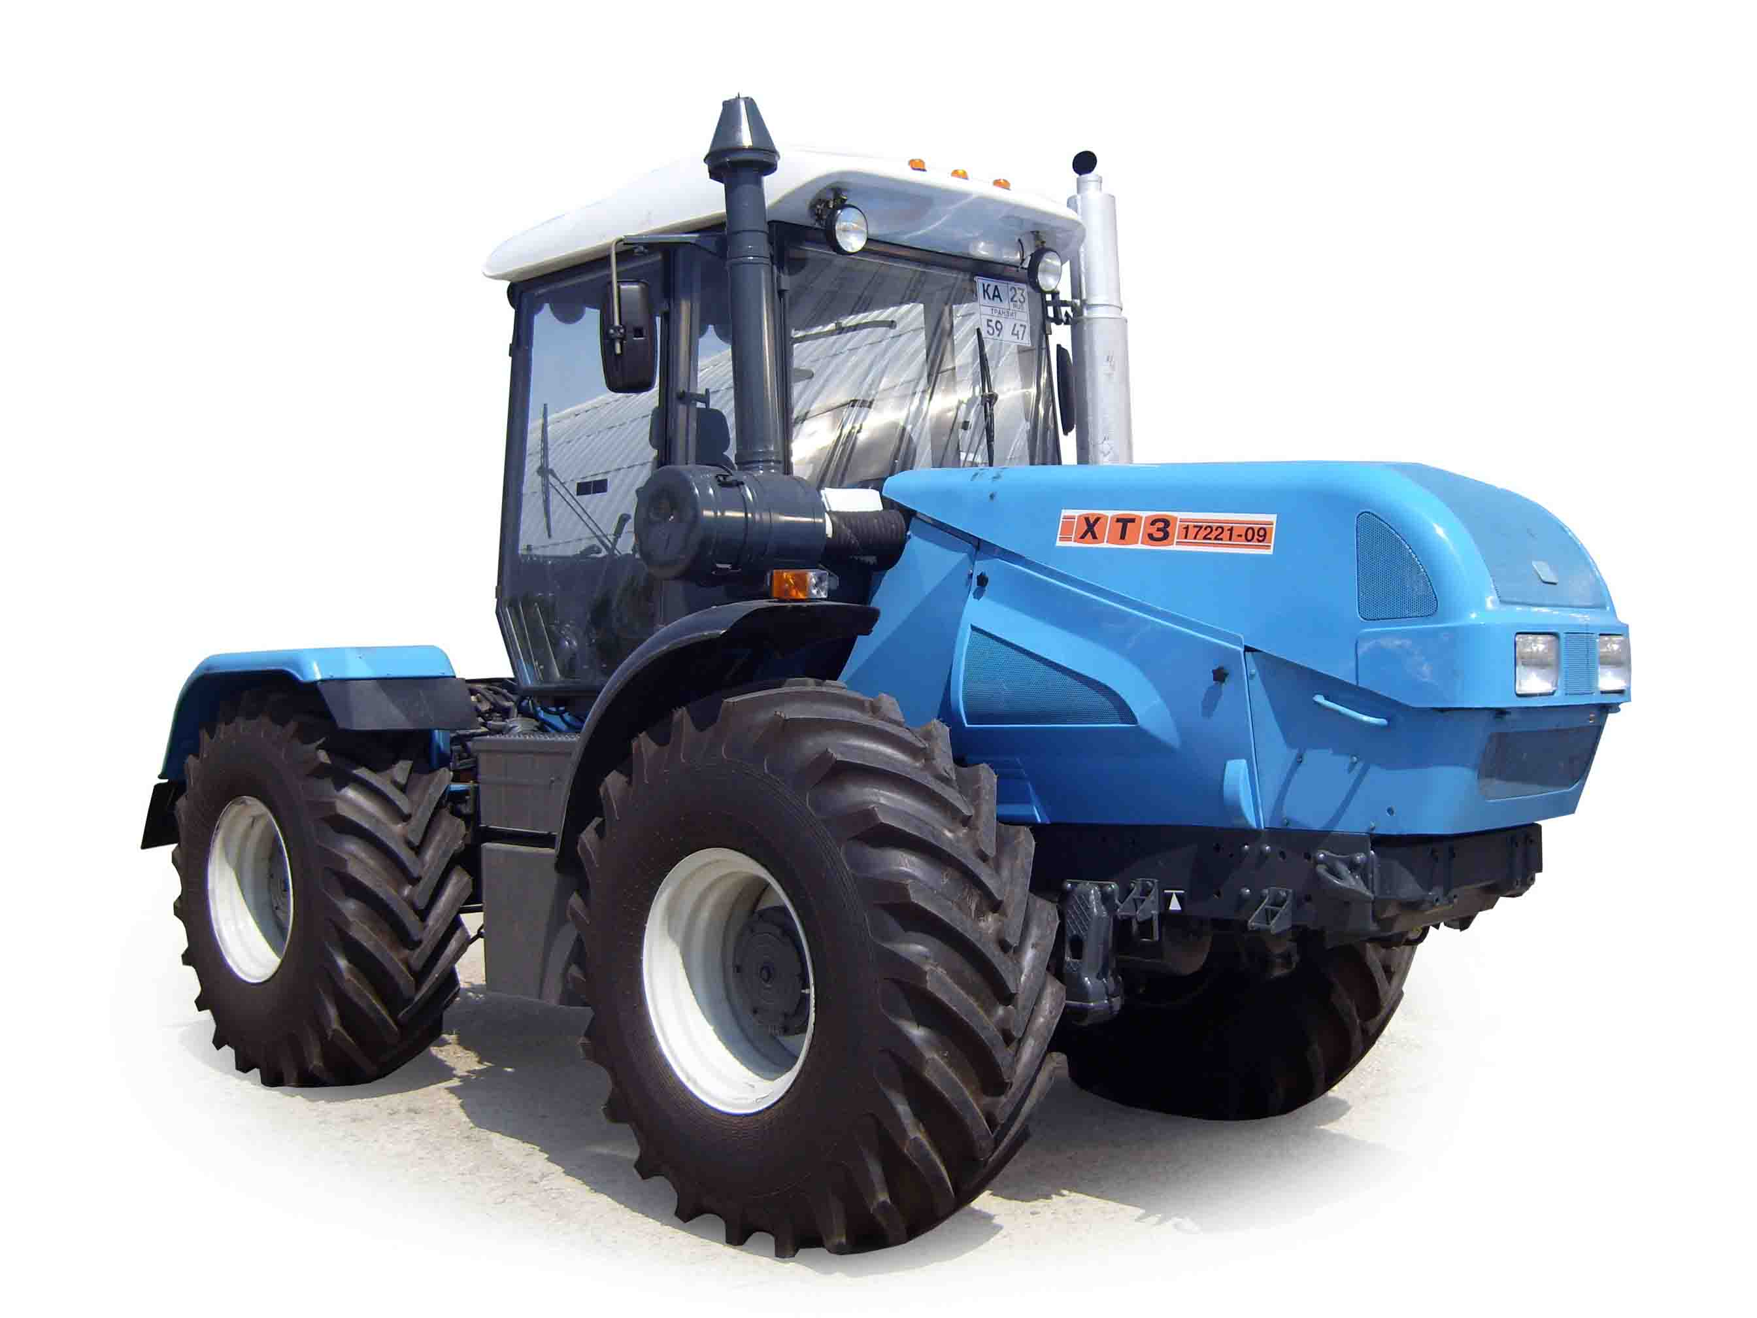

Трактор колесный общего назначения ХТЗ-17221-09
с двигателем ЯМЗ-236Д-3

Изготовитель (разработчик) |  |  | Адрес
ЗАО "Торговый дом "ХТЗ" |  |  | Краснодарский край,  г. Усть-Лабинск,  ул. Заполотняная, 21
Результаты испытаний (краткие)
Трактор ХТЗ-17221-09
Назначение | Трактор ХТЗ-17221-09 является колесным сельскохозяйственным трактором общего назначения тягового класса 3-4. Предназначен для работы с навесными, полунавесными и прицепными гидрофицированными машинами на пахоте средних и тяжелых почвы, дисковом лущении почв, сплошной культивации, бороновании, ранневесеннем закрытии влаги, предпосевной обработки почвы, севе, уборочных, плантажных, землеройно-дорожных, дорожно-строитель-ных работ, а также выполнения транспортных работ с прицепами, полуприцепами грузоподъемностью до 21 т.
Условия эксплуатации:
- способ агрегатирования |  |  |  | Трактор ХТЗ-17221-09 может агрегатироваться с прицепными, полунавенсыми и навесными с.-х. машинами
Агрегатирование |  |  |  | Трактор ХТЗ-17221-09 удовлетворительно агрегатируется с бороной БДТ-7, БДМ-3,6х4, БСГ-8, БД-10Б, культиватором КПК-8Б, плугом ПСК-4-5-6, ПНУ-5-35, прицеп ПЗМ3-2,4М
Эксплуатационная надежность |  |  |  | Удовлетворительная,  коэффициент готовности 0,99
Удобство управления |  |  |  | Удобно
Безопасность выполнения работ |  |  |  | Обеспечена
Описание конструкции трактора
На тракторе установлен четырехтактный шестицилиндровый V-образный двигатель ЯМЗ-236Д-3 жидкостного охлаждения. Запуск двигателя осуществляется электростартером.
За двигателем расположены механизмы силовой передачи трактора: муфты головного сцепления, коробка переменных передач и раздаточная коробка.
Раздаточная коробка обеспечивает передачу крутящего момента от двигателя к отключаемому переднему и постоянно включенному заднему мосту трактора. Кроме этого, в раздаточной коробке находятся приводы насосов гидравлических систем коробки передач, рулевого управления и заднего навесного устройства, а также привод включения независимого вала отбора мощности.
Колеса трактора снабжены пневматическими шинами низкого давления одинакового размера.
Кабина трактора герметизирована, термо и шумоизолирована, оборудована каркасом безопасности, вентиляцией и обогревом с обдувом лобового стела, электрическими стеклоочистителями переднего и заднего стекла.
Навесное устройство – рычажное с гидравлическим управлением установлено на задней полураме. Гидравлическая система заднего навесного устройства раздельно-агрегатная.
На тракторе применено электрооборудование постоянного тока с номинальным напряжением 12 В.
Техническая характеристика
Показатели |  |  |  |  | Значение показателя
Марка |  |  |  |  | ХТЗ-17221-09
Тип |  |  |  |  | Колесный общего назначения
Тяговый класс  (по номинальному тяговому усилию), т (кН) |  |  |  |  | 3 (30)
Модель и тип двигателя |  |  |  |  | ЯМЗ-236Д-3 - дизельный,  V-образный, шестицилиндровый, четырехтактный, жидкостного охлаждения
Эксплуатационная мощность двигателя  (при номинальной частоте вращения коленчатого вала двигателя 2100 об/мин), кВт |  |  |  |  | 125,1
Габаритные размеры трактора, мм, не более:
- длина с навесным устройством  (в рабочем положении) |  |  |  |  | 6210
- ширина |  |  |  |  | 2500 (по подножке)
- высота |  |  |  |  | 3250
База, мм |  |  |  |  | 2860
Колея, мм |  |  |  |  | 2860
Дорожный просвет, мм:
- под мостами |  |  |  |  | 550
Эксплуатационная масса трактора, кг |  |  |  |  | 8490
Число передач:
- переднего хода |  |  |  |  | 12
- заднего хода |  |  |  |  | 4
Диапазон скоростей движения, км/ч:
- переднего хода |  |  |  |  | 3,72-29,6
- заднего хода |  |  |  |  | 5,63-8,86
Заправочные емкости трактора, дм³:
- топливный бак:
левый |  |  |  |  | 215
правый |  |  |  |  | 215
- система охлаждения |  |  |  |  | 34
- картер двигателя |  |  |  |  | 28
- гидросистема коробки передач |  |  |  |  | 18
- гидронавесная система |  |  |  |  | 46
- ведущие мосты и конечные передачи |  |  |  |  | 32
- редуктор ВОМ |  |  |  |  | 6,8
- гидросистема рулевого управления |  |  |  |  | 46
Результаты испытаний
Качество работы |  | Условия испытаний на дисковом лущении стерни озимой пшеницы (2-й след) и дисковом лущении стерни кукурузы (1-й след) были типичными для зоны МИС.  Средняя глубина обработки почвы на дисковом лущении стерни озимой пшеницы составила 13,4 см, крошение почвы по содержанию фракции до 50 мм составило 85,2 %, подрезание растительных остатков 100 %, заделка пожнивных остатков 100 %.  Средняя глубина обработки почвы на дисковом лущении стерни кукурузы составила 10,2 см, крошение почвы по содержанию фракций до 50 мм составило 91,1 %, подрезание растительных остатков 100 %, заделка пожнивных остатков 88,1 %.
Безопасность движения |  | Безопасность движения трактора по дорогам обеспечивается полностью за счет наличия собственных световых приборов и внешней световой сигнализации.
Техническое  обслуживание |  | Техническое обслуживание (ТО) представляет собой комплекс операций по поддержанию работоспособности трактора и агрегатируемых с ним машин.  В систему обслуживания трактора ХТЗ-17221-09 входят следующие основные ТО:  - ЕТО (трудоемкость ЕТО, чел.-ч – 0,13);  - ТО-1 – переодичность – 250 мч;  - ТО-2 – -"- – 500 мч;  - ТО-3 – -"- – 1000 мч.

Заключение по результатам испытаний
По результатам испытаний в целом, представленный образец трактора ХТЗ-17221-09 соответствует показателям назначения и удовлетворительно выполняет технологический процесс. Вписывается в применяемые зоны МИС технологии возделывания основных сельскохозяйственных культур и найдет свое широкое применение в хозяйствах АПК зоны МИС.
Испытания проведены: |  |  | ФГУ "Кубанская МИС"
Краснодарский край,
г. Новокубанск-3, ул. Кутузова, 5
Испытания провел: |  |  | Деняк Сергей Михайлович
Источник информации: |  |  | Протокол испытаний  № 07-101-2009 (4010301)  от 17 декабря 2009 года

